PRESSE-INFORMATION

STARTSCHUSS INITIATIVE WOHNEN.2050 – GEMEINSAM IN EINE KLIMANEUTRALE ZUKUNFT

Klimaschutz zählt schon lange zu den vordringlichsten Themen für die Wohnungswirtschaft. Um bis 2050 einen klimaneutralen Gebäudebestand zu erreichen, trafen sich die 24 Gründungsunternehmen der Initiative Wohnen.2050 am 28. Januar 2020 zur Vereinsgründung in Berlin. Initiiert wurde der bundesweite Zusammenschluss von der Unternehmensgruppe Nassauische Heimstätte | Wohnstadt.

Berlin, 28. Januar 2020 – Nicht nur über den Klimawandel reden, sondern handeln. Unter diesem Motto lud die Unternehmensgruppe Nassauische Heimstätte | Wohnstadt Gründungspartner aus ganz Deutschland zur Vereinsgründung der Initiative Wohnen.2050 (IW2050). Übergeordnete Zielsetzung ist ein klimapolitisches Bündnis, welches neben der strategischen Kooperation und einem fachlich-inhaltlichen Abgleich vor allem wirtschaftliche und finanzielle Belange zur Erreichung der Vorgaben im Blickfeld hat. Eröffnet wurde die Veranstaltung von Axel Gedaschko, Präsident des Bundesverbands deutscher Wohnungs- und Immobilienunternehmen (GdW). „Für die Wohnungswirtschaft ist Klimaschutz eines der vordringlichsten Themen – und alle Beteiligten leisten seit langem einen kontinuierlichen Beitrag. Um das Zwei-Grad-Ziel und einen klimaneutralen Gebäudebestand bis 2050 zu erreichen, gilt es den Einsatz noch einmal deutlich zu erhöhen. Die Situation erfordert nicht nur Engagement, sondern Transformation“, erklärte Gedaschko.

Bundesweiter Zusammenschluss der Wohnungswirtschaft

Die Initiative Wohnen.2050 vereint geballtes Know-how und setzt auf den Open-Source-Ansatz. Lösungen und Tools für die ressourcensparende Entwicklung von unternehmensspezifischen Wegen zur Klimaneutralität werden gemeinsam erarbeitet und ausgetauscht. So bekommen auch kleinere Unternehmen die Chance, sich ökonomisch und sachlich zieladäquat zu positionieren. „Wir stehen vor der wohl größten Jahrhundertaufgabe unserer Zeit.
Deswegen war für uns klar, dass wir eine Brancheninitiative brauchen, um dieser Herausforderung gemeinsam und partnerschaftlich zu begegnen“, so Dr. Thomas Hain, Leitender Geschäftsführer der Unternehmensgruppe Nassauische Heimstätte | Wohnstadt und Vorstand der IW2050, über das Klimaschutz-Engagement.

Über 1 Million Wohneinheiten bei Vereinsgründung

Der Ansatz überzeugt: Bereits zum Gründungstag vertritt die Initiative rund 1.050.000 Wohneinheiten und sechs der zehn größten deutschen Wohnungs-Unternehmen innerhalb des GdW. „Die Beteiligung und das Interesse waren überwältigend. Wir sind stolz, uns heute mit sagenhaften 24 Gründungsunternehmen auf den Weg in eine

klimaneutrale Zukunft zu machen“, so Felix Lüter, Leiter des Kompetenzcenters Nachhaltigkeit der Unternehmensgruppe Nassauische Heimstätte | Wohnstadt. Nach der offiziellen Vereinsgründung diskutierten die Teilnehmenden in Arbeitsgruppen über mögliche Finanzierungs- und Klimastrategien. In den nächsten Wochen wird es weitere Termine geben, um Strategien und Maßnahmen zur Erreichung der gesetzten Ziele zu erarbeiten.

HAUPTZIELE DER INITIATIVE
- Einheitliche Positionierung, um finanzielle Unterstützung zur Erreichung der Klimaziele in der Wohnungswirtschaft auf Bundes- und Länderebene einzuwerben.
- Know-How-Austausch zu Klimastrategien und konkretem Vorgehen der Mitglieder und damit Wissen zugäng- lich machen. Nur mit gebündeltem Know-How und reduziertem Ressourceneinsatz der einzelnen Unternehmen ist es möglich, zeitnah Lösungsstrategien zu entwickeln und diese dann in den 2020er Jahren in die Umset- zung zu bringen.
- Vorreiterrolle und Klimaschutzengagement der Branche, insbesondere der Mitglieder, öffentlich bekannt machen.
- Aktivierung, Befähigung und Motivation von Mitarbeitern der teilnehmenden Unternehmen, um zur Klimaziel- erreichung beizutragen und Vermittlung des Klimaschutzengagements an Kunden.

GRÜNDUNGSMITGLIEDER DER INITIATIVE

  - bauverein AG
  - DOGEWO21 - Dortmunder Gesellschaft für Wohnen mbH
  - GAG Immobilien AG
  - Gemeinnütziges Siedlungswerk GmbH
  - GESOBAU AG
  - GEWOBAG Wohnungsbau-Aktiengesellschaft Berlin
  - GGH Gesellschaft für Grund- und Hausbesitz Heidelberg mbH
  - HWB Hofheimer Wohnungsbau GmbH
  - HOWOGE Wohnungsbaugesellschaft mbH
  - Joseph-Stiftung
  - Kommunale Wohnungsgesellschaft Ginsheim-Gustavsburg
  - LEG-Wohnen GmbH
  - Nassauische Heimstätte Wohnungs- und Entwicklungsgesellschaft mbH
  - NEULAND Wohnungsgesellschaft mbH
  - ProPotsdam GmbH
  - Rheinwohnungsbau GmbH
  - Stuttgarter Wohnungs- und Städtebaugesellschaft mbH
  - Vivawest GmbH
  - VOLKSWOHNUNG GmbH
  - Vonovia SE
  - Wankendorfer Baugenossenschaft für Schleswig-Holstein eG
  - Wohnbau Stadt Coburg GmbH
  - Wohnbaugruppe Augsburg | Leben
  - Wohnungsunternehmen Amberg Bauträger- und Baubetreuungs-GmbH

Unterstützt durch

- EBZ Business School GmbH
- GdW – Gesamtverband der deutschen Wohnungswirtschaft
- Verband der Südwestdeutschen Wohnungswirtschaft e.V.
- Verband der Wohnungs- und Immobilienwirtschaft Rheinland Westfalen

Der Vorstand der Initiative Wohnen.2050 (v.l.n.r.)
Geschäftsführender Vorstand Felix Lüter (Leiter des Kompetenzcenters Nachhaltigkeit der Unternehmensgruppe Nassauische Heimstätte | Wohnstadt), Schatzmeisterin Snezana Michaelis (Gewobag Wohnungsbau-Aktiengesellschaft Berlin), 1.
Vorstandsvorsitzender Axel Gedaschko (Präsident Bundesverband deutscher Wohnungs- und Immobilienunternehmen), 1. Stellvertretende Vorständin Julia Antoni (bauverein AG) und 2. stellvertretender Vorstand Dr. Thomas Hain (Leitender Geschäftsführer der Unternehmensgruppe Nassauische Heimstätte | Wohnstadt) | Foto: iw2050 / Walter Vorjohann

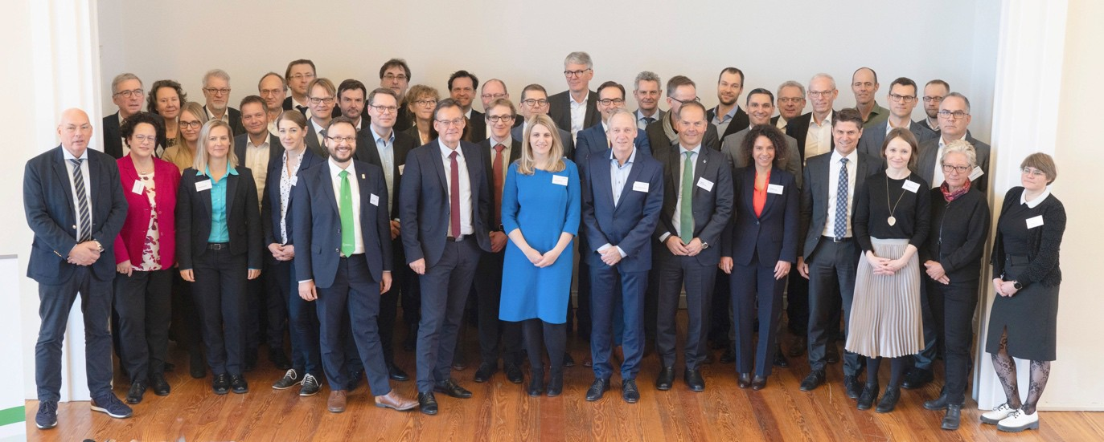

Die Teilnehmer und Gründungsunternehmen der Initiative Wohnen.2050 in Berlin
(nicht mit auf dem Bild: Wohnungsunternehmen Amberg Bauträger- und Baubetreuungs-GmbH, LEG-Wohnen GmbH, VdW- Südwest) | Foto: iw2050 / Walter Vorjohan

PRESSEKONTAKT
Weitere Informationen, Pressebilder sowie das Logo für finden Sie online unter www.iw2050.de

Unsere Presse-Ansprechpartner beantworten darüber hinaus gern Ihre Medienanfragen.

JENS DUFFNER
Pressesprecher Nassauische Heimstätte Wohnungs- und Entwicklungsgesellschaft mbH

jens.duffner@iw2050.de
+49 (69) 6069 1321

FELIX LÜTER
Nachhaltigkeitsbeauftragter Unternehmensgruppe Nassauische Heimstätte | Wohnstadt

felix.lueter@iw2050.de
+49 (69) 6069 1280

